北京师范大学2022年
依据学测成绩招收台湾高中毕业生简章
招生计划及专业
2022年学校计划依据学测成绩招收台湾高中毕业生18人，其中北京校区10人，珠海校区8人。招生专业（如遇学校招生专业调整，以实际录取专业为准）如下：
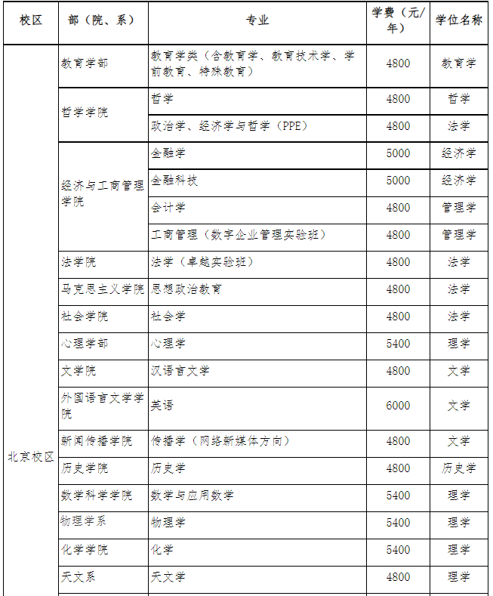
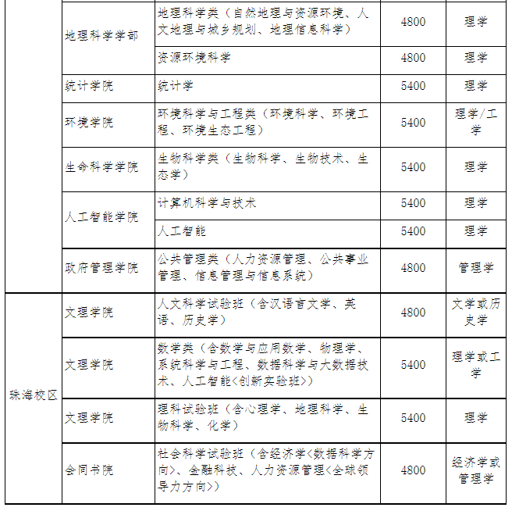
三、申请条件

1．持有台湾居民居住证或《台湾居民来往大陆通行证》，以及在台湾居住的有效身份证明（所持证件须与考生本人信息一致，且在有效期之内）；

2．参加2022年学测，且语文、数学、英文考试科目成绩均达到前标级且其中至少有两科成绩达到顶标级的台湾高中毕业生。

四、报名方式

3月1日至31日，考生登录祖国（大陆）普通高校依据台湾地区学测成绩招收台湾高中毕业生报名系统（网址：https://www.gatzs.com.cn/z/tw/）进行报名。考生须按照要求输入个人信息，上传个人证件、电子照片、学测成绩、考生诚信承诺书等基本材料，提交成绩查验授权书及高中阶段证明本人能力的相关材料。报名截止前，考生可修改基本材料和其他材料。报名截止后，考生不可修改报考材料。考生应准确填写个人网上报名信息并提供真实材料。系统报名不收取考生报考费。

五、学校考核

1．材料审核：学校对申请者报名材料进行审核，并于4月20日前通过报名系统公布审核结果及考核安排。申请者须及时查看，审核通过者按时参加考核，我校不再以其他方式通知申请者本人。

2．考核安排：学校将于5月10日前组织远程网络面试，面试具体时间安排详见系统通知。

六、录取工作
1.录取规则：学校依据申请者学测成绩和我校面试成绩及申请者所报考校区、专业志愿择优录取，宁缺毋滥。
2.录取安排：学校预计于5月15日通过报名系统公布拟录取名单，考生须于5月15日至19日期间登录系统查询本人录取情况，进行录取确认。逾期未确认的考生视为放弃录取资格，且不得参加征集志愿报名。
3.征集志愿安排：学校将根据录取确认情况，确定是否进行志愿征集，具体安排以届时系统公布信息为准。

七、其他
1．北京师范大学依据学测成绩招收台湾高中毕业生工作在学校招生工作小组领导下，由招生办公室统筹组织，有关院系和专家参与实施。
2．北京师范大学依据学测成绩招收台湾高中毕业生过程由学校纪检监察部门参与、实施监督，并主动接受社会各界监督，举报邮箱：jubao@bnu.edu.cn。
3．学校实行责任制和责任追究制。对违反规定的工作人员，严厉查处；凡不符合报名条件或通过弄虚作假、徇私舞弊等违反国家招生工作规定的行为报考或录取的考生，一经发现，取消当年报考或录取资格。
4．北京师范大学未委托任何机构或个人代理招生事宜和举办辅导班，请不要相信任何中介信息。
5．报名系统工作安排如有变动，以报名系统公告为准。本简章由北京师范大学招生办公室负责解释。

6．联系方式
咨询电话：86-10-58807962,86-10-58801805
电子邮箱：zsb@bnu.edu.cn
招生网址：https://admission.bnu.edu.cn

北京师范大学招生办公室
2022年2月

网址：https://admission.bnu.edu.cn/zsxx/127344.html

